Муниципальное бюджетное учреждение дополнительного образования «ДШИ Починковского района»

Курс лекций.
Богданов-Бельский Н. П.
Картины.
История изобразительного искусства.
ДХШ.

Разработчик: преподаватель художественного отделения
МБУ ДО «ДШИ Починковского района»
Казакова Инна Викторовна

2017

Богданов-Бельский Н. П.
Картины.

Николай Петрович Богданов-Бельский — русский художник-передвижник, академик живописи. Родился в бедной крестьянской семье в 1868 году в селе Шопотово Бельского уезда Смоленской губернии. Начальное образование получил в народной школе Сергея Александровича Рачинского в селе Татево.
Живописи Богданов-Бельский обучался сначала в иконописной мастерской Троице-Сергиевой лавры, а в 1884-1889 годах в Московском училище живописи, ваяния и зодчества. Его наставниками были Василий Дмитриевич Поленов, Владимир Егорович Маковский, Илларион Михайлович Прянишников.
Окончил Училище Богданов-Бельский в 1889 году, в качестве дипломной работы представив картину «Будущий инок». За эту картину Богданов-Бельский получил Большую серебряную медаль а также звание «классного художника». В 1890 году полотно молодого художника участвовало в выставке передвижников. Картину высоко оценил знаменитый критик Владимир Васильевич Стасов.
Повторение картины было выполнено для Павла Михайловича Третьякова, а сама картина была передана императрице Марии Федоровне Романовой. В 1894 году Богданов-Бельский поступил в Высшее художественное училище при Академии художеств в Санкт-Петербурге, где обучался в мастерской известного русского художника Ильи Репина. Затем живописец учился в Париже в мастерской Кармона. В 1890-е годы Богданов-Бельский создает ряд произведений о народной школе Рачинского. Наиболее известные из них «Воскресное чтение в сельской школе» (1895), «Устный счет» (1896), «У дверей школы» (1897), «У больного учителя» (1897). В 1895 году художник становится членом Товарищества передвижных художественных выставок.
В 1899 году художник пишет портрет императрицы Марии Федоровны по ее просьбе. 27 октября 1903 года Богданов-Бельский получает звание академика. С 1907 года художник возглавил общество Архипа Ивановича Куинджи, занимавшееся поддержкой молодых художников, руководил которым вплоть до 1921 года. В 1914 году Богданов-Бельский был избран действительным членом Российской Академии художеств. В 1920 году Богданов-Бельский уезжает в Петербург, а затем покидает Россию и перебирается в Латвию.

В 1928 году по инициативе Николая Богданова-Бельского и поддержке Ильи Репина в европейских столицах и многих крупных городах Старого Света проходят выставки русской живописи, на которых выставлялись картины Жуковского, Коровина, Малявина, Билибина и других художников. В 1930-е годы художник много и увлеченно работает, картины его хорошо покупаются, а в 1938 году семидесятилетие художника было отмечено персональной выставкой. Умер Николай Петрович Богданов-Бельский в Германии в 1945 году в возрасте 77 лет. Похоронен в Берлине на русском кладбище Тегель. По материалам Русского биографического словаря А. А. Половцова.
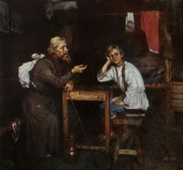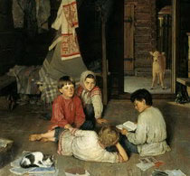
Будущий инок, 1889, Новая сказка, 1891,
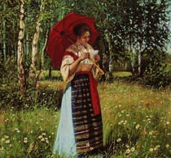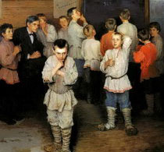
За чтением письма, 1892, Устный счет, 1895,

Воскресное чтение в сельской школе,  1895, Русский музей, Санкт-Петербург | У больного учителя, 1897,  Государственная Третьяковская галерея | Ученицы, 1901 год,  Художественный музей, Саратов

Портрет М. С. Шереметевой, 1898,  Национальный художественный музей Республики Беларусь | Портрет А. К. Горчакова, 1904 год,  Омский музей изобразительных  искусств имени М. А. Врубеля | Горе, 1909, Сумский областной художественный музей,  Сумы, Украина

Дама на балконе Кореиз. Портрет И. А. Юсуповой (?), 1914, Омский музей изобразительных искусств | Автопортрет, 1915, Луганский  областной художественный музей | В церкви,  1910-е годы

Портрет девочки,  1910-е годы | У дверей школы,  1897, Русский музей | Крестьянский мальчик,  Третьяковская галерея

Дама с розами, Государственный музей искусств Казахстана, Алматы | Юный музыкант,  1920-е, частное собрание | Дети, 1910-е годы, Самарский  областной художественный музей

Кондрашка, 1939, Государственный художественный музей Латвии | Деревенские мальчики, 1936, Государственный художественный музей Латвии, Рига | Дети за пианино, 1918,  Третьяковская галерея

Скачано с www.znanio.ru

